陸、提升學生規律運動人口比例

一、說明
規律運動之定義：學生每日運動累積30分鐘以上，每週達210分鐘，其運動時間係用累計方式計算，除體育課係正上課課程不予納入計算外，其課間時間皆可計算在內。

二、提升學生規律運動人口數實施計畫
- 計畫名稱：苗栗縣立泰安國民中小學提升學生規律運動人口比例。
- 計畫依據：教育部96年度[210快活計劃]。
- 計畫目的：
1.規劃身體活動，提供每天至少運動30分鐘，達成每周累計
210分鐘運動。
2.為自己健康把關、培養學生喜愛運動之習慣及鍛鍊強健體魄。
3.增加身體活動時間、增強體適能以符合健康體位。
- 現況分析：本校運動風氣十分熱絡，希望透過本計畫的實施，不但讓學生更加喜愛。
- 計畫內容：實施慢跑活動、健身操、跳繩、扯鈴、球類運動、武術。
- 計畫時間及地點：每週一至五晨光時間、課間時間、假日。
- 推展策略：
1.例假日時間由家長規劃慢跑、球類運動、登山健行活動。
2.成立各類運動社團，讓學生依興趣選擇則參與活動。
3.運用課餘時間或假期舉辦體育活動。
4.定期規劃辦理班際與校際運動比賽，或趣味化體育活動。
- 參加對象：全體學生[特殊體質除外]。
- 預期效益：
1.能增強學童體適能以符合健康體位。
2.能提升符合健康體位學童比率由60%提升至65%。
3.能提升規律運動人口比率達80%以上。
- 未來展望：讓學生體能增進並培養良好運動習慣，並且熱愛運動，保持身心靈健康。
三、成果報告
活動成果報告表
活動名稱 | 提升學生規律運動人口比例
活動日期 | 99.11.24 | 活動地點 | 苗栗縣泰安鄉大興部落
參加對象 | 國小一~六年級師生
活動內容 | 透過淨山健行的活動，不但可以增進社區與學校的良好關係，另一方面也可以培養學生良好的運動習慣與精神。
照片輯要 | 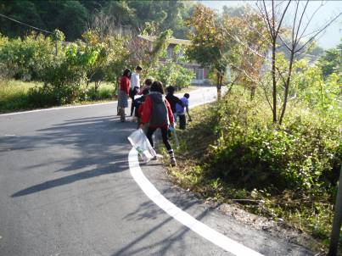
照片輯要 | 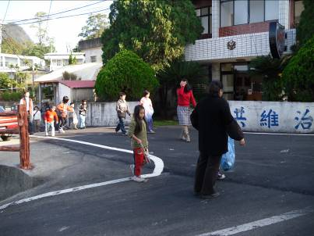
備註：1.各項活動請篩選3張A4紙精采照片即可。
2.照片建請以電子檔方式呈現。

活動成果報告表
活動名稱 | 提升學生規律運動人口比例
活動日期 | 99.9.8 | 活動地點 | 圖書室門口
參加對象 | 國小一~六年級師生
活動內容 | 安排本校參加暑期大陸嵩山武術訓練之學生，於晨光活動時間至圖書室前展演練習的成果，並鼓勵學生利用課間時間向勝恩同學討教。
照片輯要 | 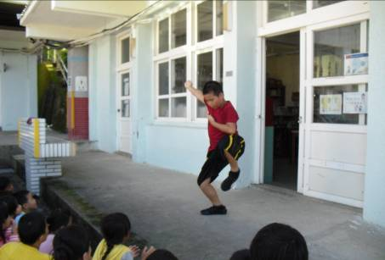
照片輯要 | 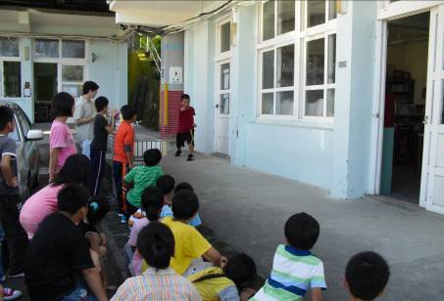
備註：1.各項活動請篩選3張A4紙精采照片即可。
2.照片建請以電子檔方式呈現。

活動成果報告表
活動名稱 | 提升學生規律運動人口比例
活動日期 | 99.10.25 | 活動地點 | 苗栗縣泰安鄉汶水國小
參加對象 | 國小六年級學生
活動內容 | 參與泰安鄉衛生所舉辦之山地醫療保健登山健行活動，藉此機會學習健身操的動作，並讓學生充分的運動。
照片輯要 | 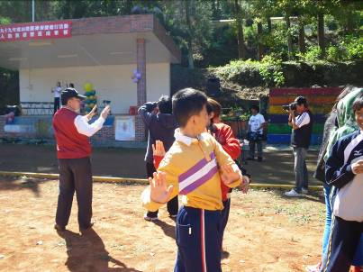
照片輯要 | 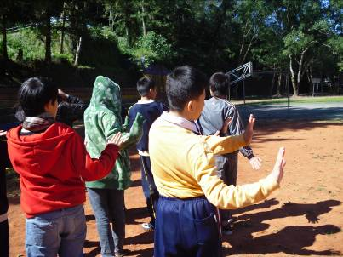
備註：1.各項活動請篩選3張A4紙精采照片即可。
2.照片建請以電子檔方式呈現。

